“Implantació d´accions establides en els Plans Locals de Gestió de Residus Domèstics i Assimilables (PLGRDA)”

ÀREES D’EMERGÈNCIA TANDADES

PLA REACCIONA 2023

ANUNCI

Convocatòria de subvencions de l´area de medi ambient de la Diputació de València **programa “REACCIONA 2023”.** L´ajuntament de Càrcer ha resultat beneficiari d´ajuda en les següents línies d´actuacions:

|  |  |  |  |  |
| --- | --- | --- | --- | --- |
| **Línia** | **Nombre de l´expedient** | **Denominació de l´actuació** | **Import total sol.licitat amb IVA** | **Subvenció atorgada per Diputació** |
| **“Implantació d´accions establides en els Plans Locals de Gestió de Residus Domèstics i Assimilables (PLGRDA)”** | **1168/23/MAM** | **Tancament de l´àrea d´emegència.** | **30.000,00 €** | **30.000,00 €** |
| “Gestió i conservació d´espais naturals” | 672/2023/MAM | Gestió del riu Sellent al seu pas per Càrcer . | 39.745,20 € | 39.745,20 € |
| “Instal.lació de plaques solars fotovoltàiques per a l´autoconsum energètic en edificis i equipaments de titularitat municipal” | 1133/23/MAM | Instal.lació fotovoltàica d´autoconsum, de 15 kWp, connectada a la xarxa, en el Cil.legi Pare Gumilla de Càrcer. | 18.126,00 € | 15.407,10 € |
| “Millora i manteniment de la recollida de residus domèstics mitjançant el Porta a Porta “ | 555/23/MAM | Ejecució d´accions destinades a la millora i manteniment de la recollida de residus domèstics meijançant model porta a porta. | 163.346,04 € | 31.647,15 € |
| “Millora cicle integral de l´aigua ” | 671/23/MAM | Renovació de comptadors i implantació de telelectura en la xarxa d´abastiment d´aigua potable. | 99.704,94 € | 89.734,45 € |

BAN

# En el BOP núm.15 de data 22-2-2024, s’ha publicat la concessió de les ajudes REACCIONA per a la implantació de plans locals de gestió de residus en 2023, havent-se atorgat a l´AJUNTAMENT CÀRCER una subvenció per import de 30.000,00 €, amb la qual es pretén habilitar una àrea d’emergència tancada amb accés restringit. EXPEDIENT: 1168/23/MAM

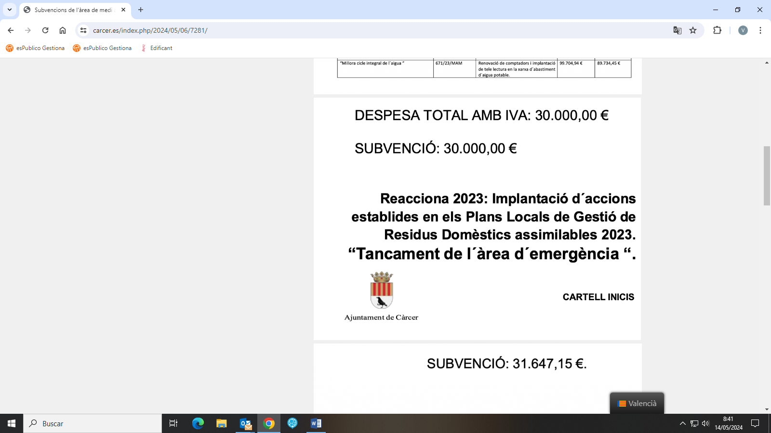

FINALITATS

▻ Donar servei d’emergència en sistemes PaP.

▻ Accés amb control per a evitar pèrdua d’informació en el sistema.

▻ Evitar llocs d’entregues descontrolades de residus (les àrees obertes de contenidors són el gran problema amb la qualitat de residus en sistemes PaP).

▻ Evitar zones de dipòsit indegut de residus.

▻ Tots els sistemes robustos i eficients de recollida PaP, si tenen àrees d’emergència, les tenen tancades amb control accés.

CONTEXT

▻ En sistema PaP prestat per la Mancomunitat es pretén disposar sols d’arees d’emergència tancades (única forma d’aconseguir qualitat en la recollida selectiva i compliment objectius europeus).

▻ Sistema amb control accés (suport físic, mòbil…).

▻ Segons indicat per Diputació de València (pla reacciona), la Mancomunitat pot licitar conjuntament les àrees de tots els municipis PaP que han rebut la subvenció.

▻ Millor opció per a homogenització del servei i complementarietat assegurada amb el sistema de control de dades (software) del sistema global.

▻ Economia d’escala.

▻ Assegurar que la recollida es pot realitzar sense problemes en les àrees instal·lades.

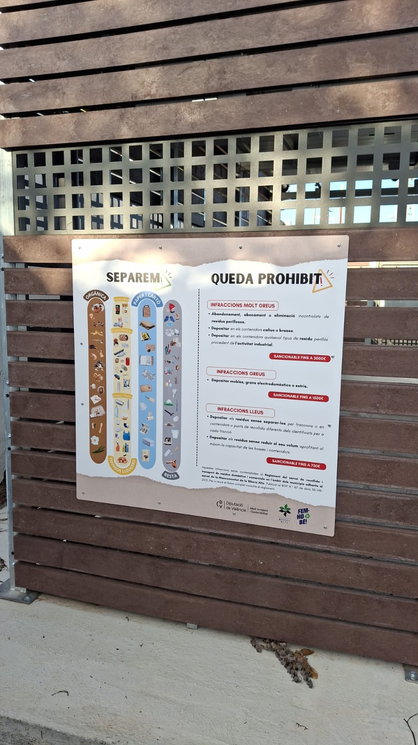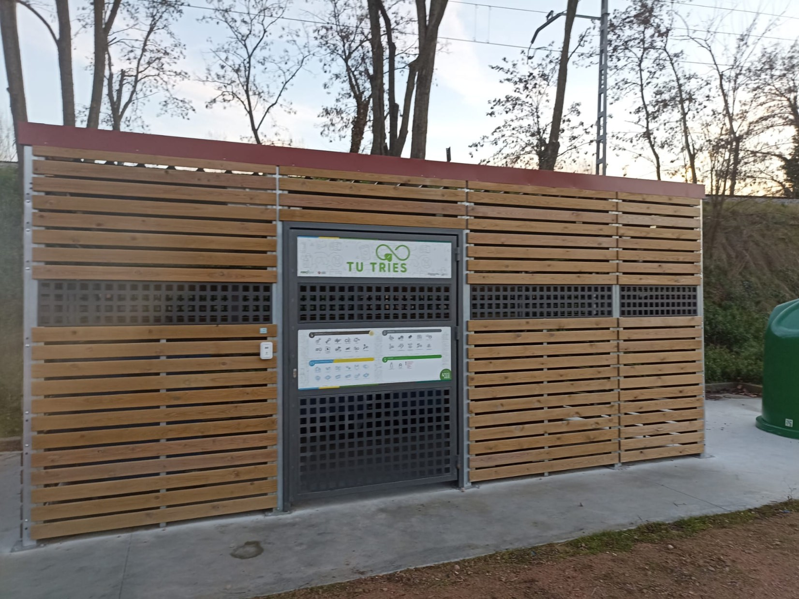

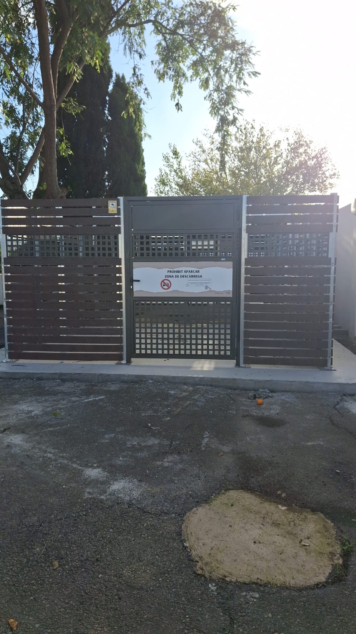

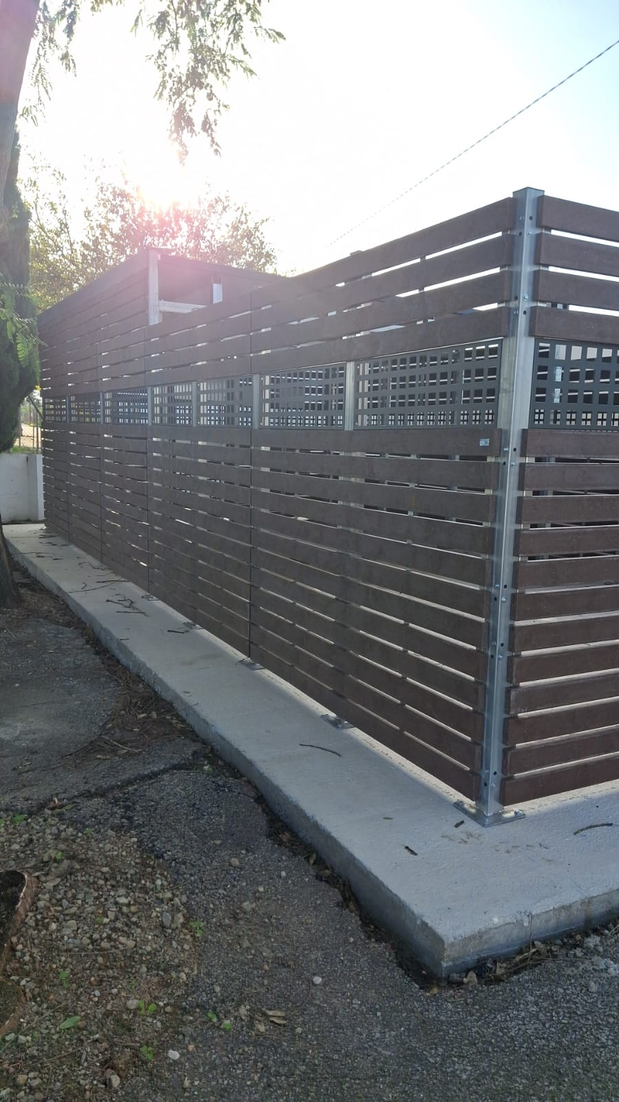

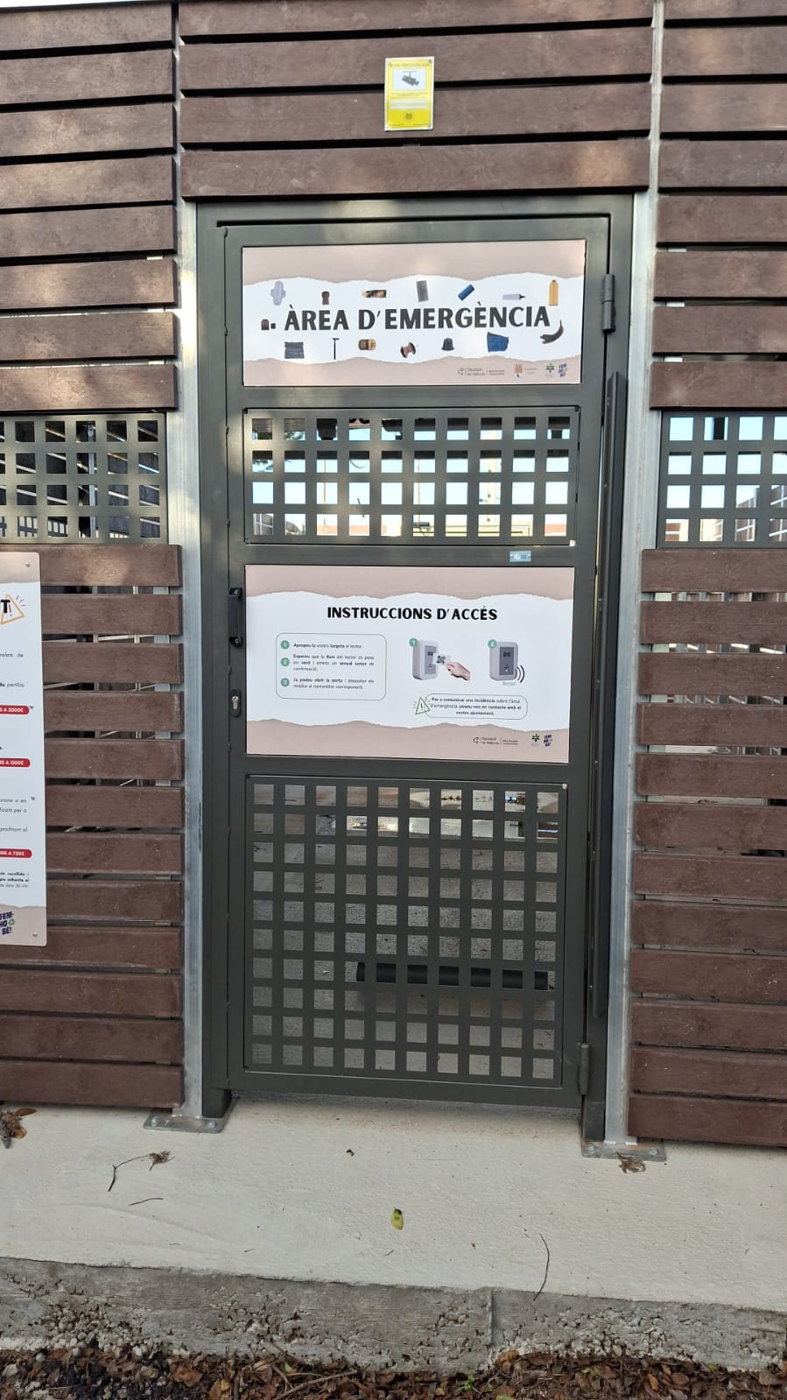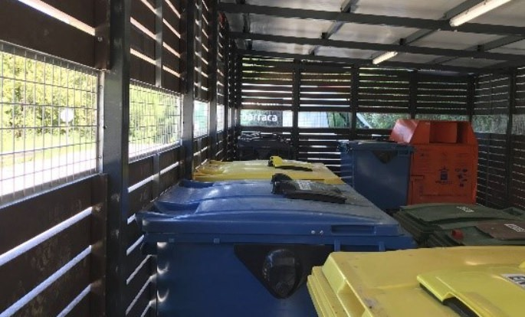

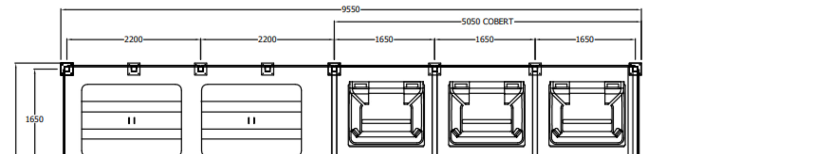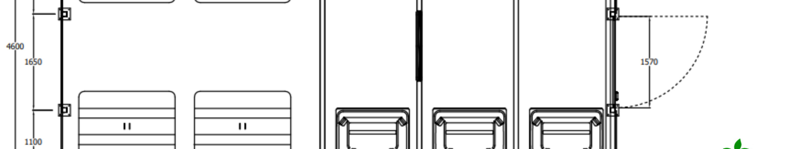

DISTRIBUCIÓ

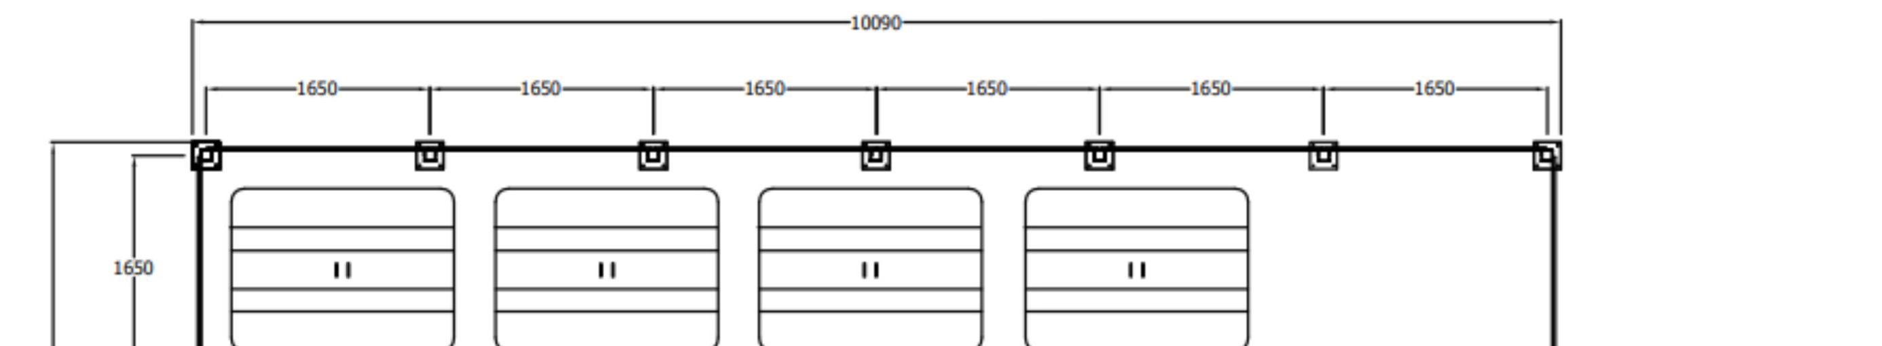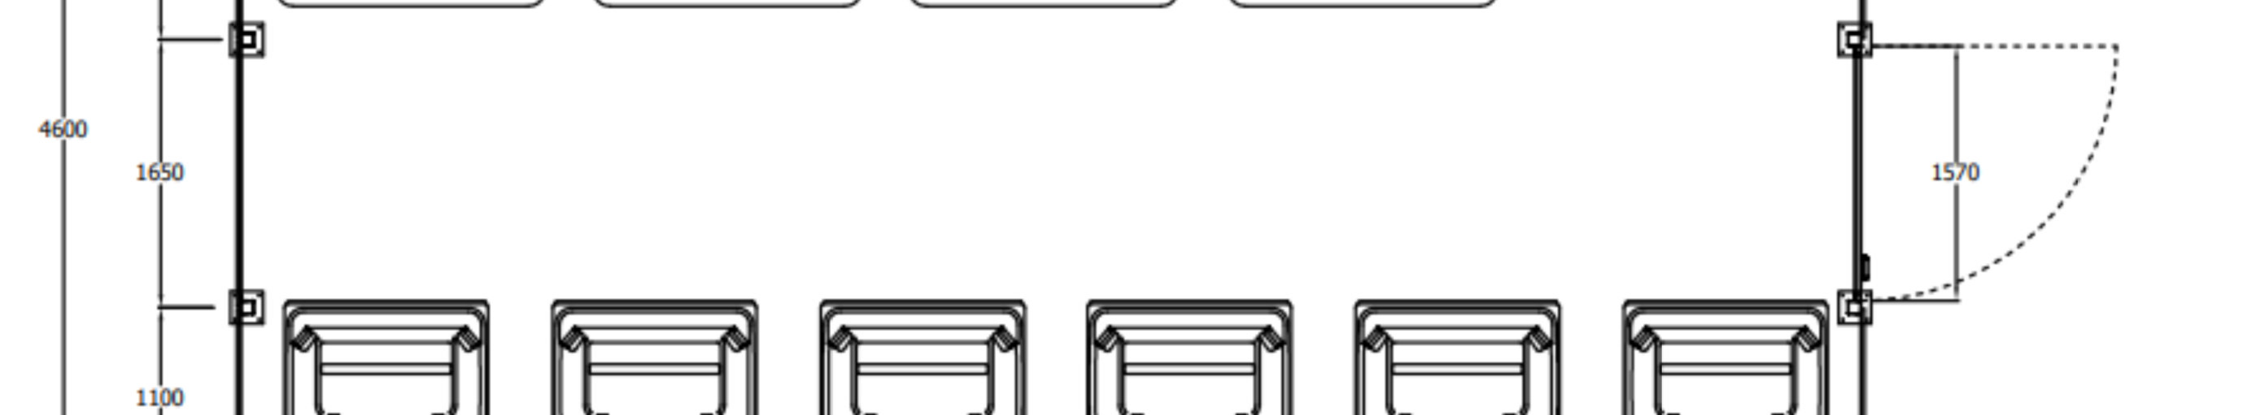

DISTRIBUCIÓ II

PROPOSTA LICITACIÓ

▻ Encomana a la Mancomunitat per a la licitació conjunta (decret d’alcaldia a ratificar pel Ple).

▻ Desplaçament a cada municipi per a estudi d’ubicació més adequada.

▻ Treball tècnic per a definició de la preparació de l’espai: solera, etc.

▻ Definició de tamany i distribució interna de cada àrea.

PRESSUPOST GASTAT

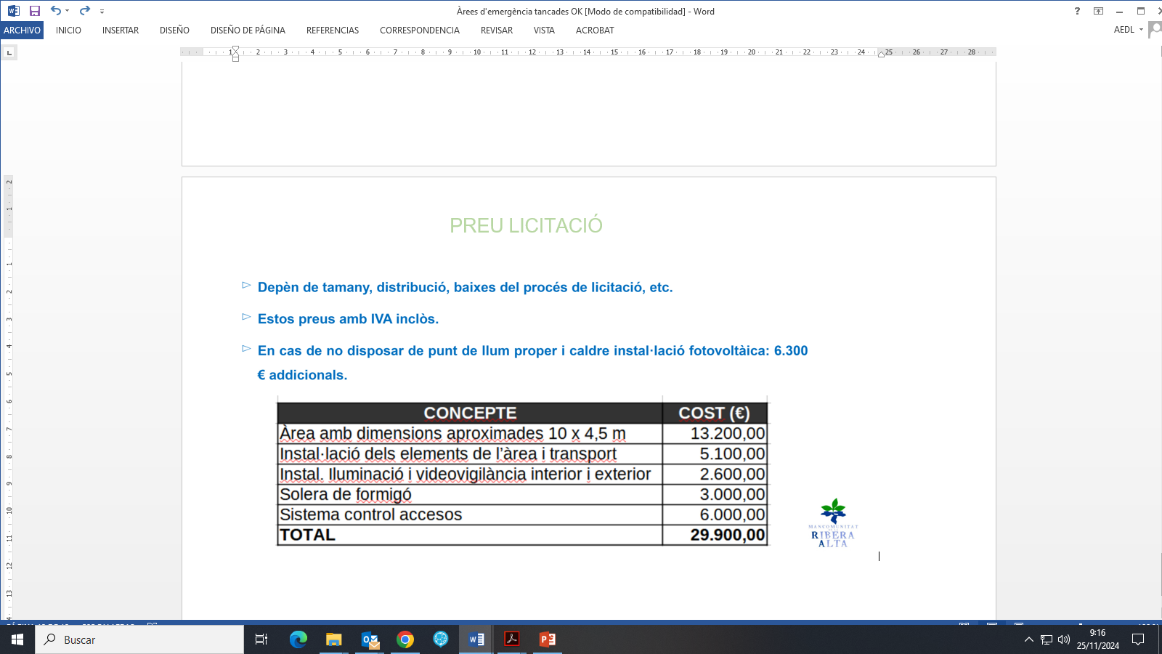

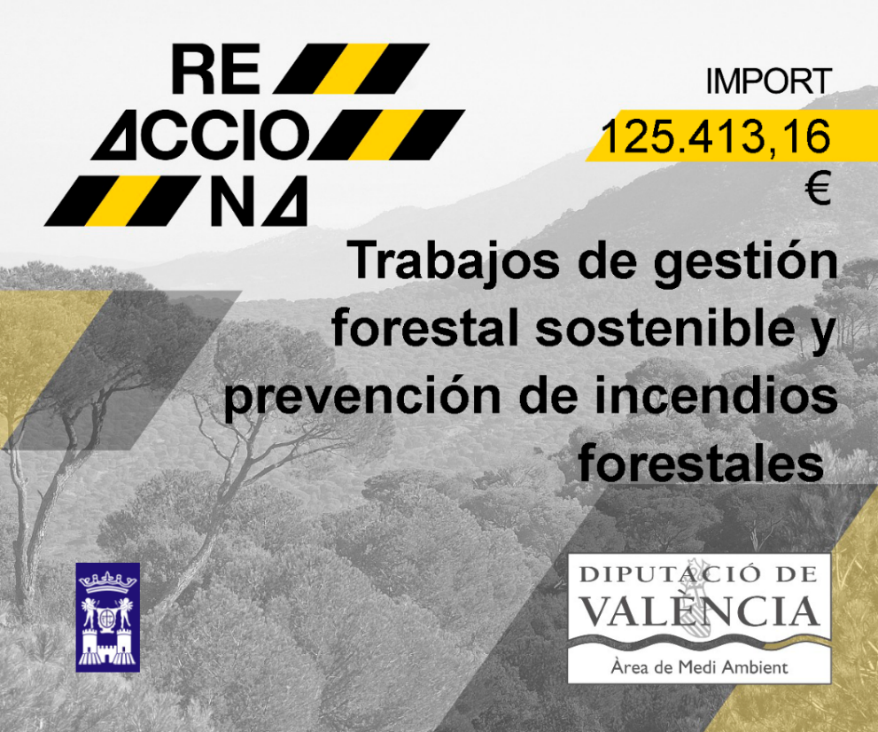

**ANUNCI FINAL:**

**“REACCIONA 2023”**

**“Implantació d´accions establides en els Plans Locals de Gestió de Residus Domèstics i Assimilables (PLGRDA)”ÀREES D´EMERGÈNCIA TANCADES** **“.(EXPEDIENT 1133/23/MAM).**

L´Ajuntament de Càrcer ha rebut una ajuda de la Diputació Provincial de València , ÀREA DE MEDI AMBIENT , PROGRAMA REACCIONA 2023, de **30.000** **€** destinada a la realització de l´obra : **“Àrees d´emergència tancades ”, dins del programa d´implantació d´accions establides en els Plans Locals de Gestió de Residus Domèstics i Assimilables (PLGRDA).**